Границы: что это такое и для чего они нужны дошкольнику
Комментарии к презентации
- Понятие «Границы».
Границы — это определенного рода договор с окружающими людьми (в данном случае - с ребенком), что допустимо делать в той или иной ситуации, а что - ни в коем случае.
«В психологическом смысле границы — это понимание собственного «Я» как отдельной личности. Где мы, а где не мы, что мы можем выбрать, а что не можем, что мы в состоянии вынести, а что нет, что мы чувствуем и чего не чувствуем, что нам нравится и что нам не нравится, чего мы хотим и чего не хотим». (Г. Клауд).
Психологические границы личности ребёнка — очень важный показатель личностного здоровья и благополучия. Как не бывает полноценного государства без ограничения территории, не может быть и благополучной личности без сформированных и осознаваемых границ.
Границы могут быть более жесткими («нет, нельзя, ни при каких условиях») или более гибкими (в этой ситуации можно, а в другой - уже нежелательно) и зависеть от конкретной ситуации.
Мягкие, Размытые такие границы крайне неполезны для ребенка! Они лишают его ощущения безопасности, опоры и уверенности.
А сейчас мы разберемся с тем, какие в принципе границы бывают. Давайте взглянем на два основных вида этих границ.
Физические границы.
Это наше тело и пространство около него. И если для одного человека для того, чтобы чувствовать себя комфортно, нужно, чтобы окружающие находились на расстоянии в не менее чем 1,5 метра, то для другого и сосед в полуметре рядом не будет вызывать ощущения неловкости.
Обычно разделяют четыре вида зон по степени нашего доверия:
- Интимная зона — до 50 см вокруг нас (в нее мы пускаем только самых близких людей);
- Зона друзей — от 50 см до 1 м;
- Зона знакомых — от 1 м до 1,5 м;
- Зона для остального мира — от 1,5 м.
У детей стеснительных, замкнутых или интровертов — часто большие физические границы. Им дискомфортно, когда другой (особенно незнакомый или малознакомый человек) подходит слишком близко. Родителю важно это учитывать, не заставляя ребенка принимать знаки внимания, которые ему не нравятся — например, поцелуи бабушек или прикосновения соседей. Также не стоит настаивать на том, чтобы он играл с детьми, которых он видит в первый раз.
Психологические границы.
В них входит все то, о чем мы думаем и мечтаем, наши фантазии о себе, окружающем мире и других людях. Наши память, знания, мысли, эмоции, чувства — это зона нашего комфорта и гармонии, а также нашего внутреннего и внешнего мира. Это все принадлежит нам. И мы можем впускать туда людей (делиться с ними этими мыслями) или нет. Это право каждого человека. В том числе и ребенка.
В детско-родительских отношениях взрослому важно научиться видеть и уважать границы ребенка, ведь то, как родители общаются с ребенком с первых лет жизни, определяет в дальнейшем их отношение к родителям.
В первые годы жизни ребенок очень тесно связан с матерью. Однако по мере того как малыш растет, он естественным образом постепенно психологически отделяется от родителей. К 2 годам, когда малыш уже начинает осознавать себя как отдельную личность, он начинает отстаивать «своё»: свои интересы, свои права, свои вещи, свою территорию. У него возникает потребность в личном пространстве, в личных вещах и возможно во времени, когда он может побыть один.
Известный семейный психолог Петрановская Л.В. рассказывает о нескольких видах границ, которые обязательно должен учитывать родитель:
- Границы тела. Зачастую родственники ребенка не видят ничего плохого в поцелуях по принуждению, но вы с ребенком должны проговорить, что любые физические действия, даже те, которые призваны продемонстрировать нежность, могут быть только по взаимному согласию.
- Границы чувств. Чувства во многом определяют поведение ребенка, при этом эмоции, которые ребенок переживает, полностью поглощают его, так как ребенок еще не умеет ими управлять. Родителям трудно выдерживать шквал эмоций маленького ребенка. Однако взрослый может ограничивать поведение ребенка, но не его эмоции. Не стоит и обесценивать детские переживания, даже если их причины кажутся не серьезными.
- Границы личного пространства. Как уже было сказано ранее, с 2 лет у ребенка появляются потребности:
- в личных вещах (осознание, что это только моя игрушка и больше ничья; личная вещь ребенка — часть его самого);
- в личном пространстве (проявляется в потребности строить домики из подушек и одеял — создавать свои маленькие миры).
Задача взрослого эти границы соблюдать. Так, важно не настаивать, если ребенок не хочет делиться своими вещами с другими. То, что многие родители принимают за жадность на самом деле естественное желание защитить свою территорию, отстоять свои права.
- Границы отношений. Когда мама и папа ссорятся, каждый из родителей может настаивать, чтобы ребенок принял его сторону. Когда ребенок подрастает, родители прямо или косвенно стараются подобрать ему «правильных» друзей и запретить общаться с теми, кто им по каким-то причинам не нравится. На самом деле, важно помнить, что дети — это отдельные люди.
- Границы личных планов. Родители часто не замечают, как отрывают ребенка от его занятий и заставляют сделать то, что в данный момент им кажется важным. Иногда мама и папа так увлекаются планированием за своего ребенка, что выбирают ему не только кружки, в которых он должен, по их мнению, заниматься, но и будущую профессию, супругов, место жительства.

В тот момент, когда вы желаете оказать помощь своему ребенку: дать совет, постоять за него, исправить ситуацию — сделайте паузу и спросите себя: не нарушает ли это его интересов? просил ли он вас об этой помощи? в такой ли помощи ребенок на самом деле нуждается?
2. Самодиагностика.
Хотите узнать, нарушаете ли вы личные границы вашего ребёнка? Пройдите тест, приведенный ниже. За каждое «да» ставьте себе 1 балл.
- Вы часто одеваете и раздеваете ребёнка старше 3-х лет?
- Вы часто переодеваетесь при ребёнке?
- Вы самостоятельно сортируете одежду и игрушки, из которых ребёнок вырос?
- Вы обсуждаете личную жизнь ребёнка с родными и друзьями (болезни, комплексы, первая любовь)?
- Вы обсуждаете частную жизнь ребёнка с посторонними людьми в его присутствии?
- Вы часто даете советы ребёнку о его внешнем виде, друзьях, поведении без его просьбы?
- Вы упорно расспрашиваете ребёнка о его частной жизни — друзьях, подругах?
- Вы часто рассказываете ребёнку о своей личной жизни (о делах, друзьях, подругах, работе), даже если он не заинтересован?
- Вы часто настаиваете на том, чтобы ребёнок съел определенное блюдо, надел определенную одежду, сделал именно то, что вы сказали?
- Вы принимаете решение самостоятельно, даже если ребёнок сам может решить?
- Если у вас меньше 3 «да» — вы правильно обозначили границы как свои, так и ребёнка.
- Если у вас 4–6 «да» — попробуйте больше доверять своему ребёнку. Кстати, у вас есть хобби?
- Если у вас 7–9 «да» — вероятно у вас некоторые проблемы с определением и соблюдением границ. Или вы живете интересами ребёнка, или же навязываете ребёнку чужую роль. Пересмотрите статью и откорректируйте границы.
- Если у вас 10 «да» — это просто катастрофа. Ваши отношения с ребёнком требуют немедленного изменения. Возможно следует обратиться к психологу.
С целью профилактики нарушения границ в семье, вы можете начать выполнять простые рекомендации:
- уважайте и принимайте право ребенка иметь свое мнение;
- позволяйте делать выбор или участвовать в обсуждении вопросов, которые относятся к границам ребенка
- разрешайте иметь, принимать и выражать все без исключения чувства, учите ребенка распознавать свои чувства и чувства других;
- позволяйте ребёнку сталкиваться с последствиями собственного выбора;
- учите ребёнка планировать дела и старайтесь придерживаться режима;
- давайте возможность ребёнку пользоваться его личными вещами так, как он хочет;
- четко говорите «нет» и соблюдайте договоренности;
- исключите физические наказания, крики, оскорбления;
- никогда не сравнивайте ребёнка с другими;
- не вторгайтесь в жизнь ребёнка под предлогом заботы
3. Для чего нам нужны личные границы?
Люди не всегда соблюдают пределы чужого пространства. Когда государство устанавливает границы, то кроме линий на карте организует вооруженные посты охраны от нарушителей. Это происходит и в личном пространстве.
Границы влияют на то, как люди с тобой разговаривают, как прикасаются (и делают ли это) и как к тебе относятся. Границы дают тебе возможность решать с кем общаться, а с кем нет, на какие темы говорить, что делать и сколько времени проводить с разными людьми.
Границы нам необходимы для самопознания и понимания других, для умения управлять собой, придают уверенность, помогают выстроить отношения (личные, деловые…).
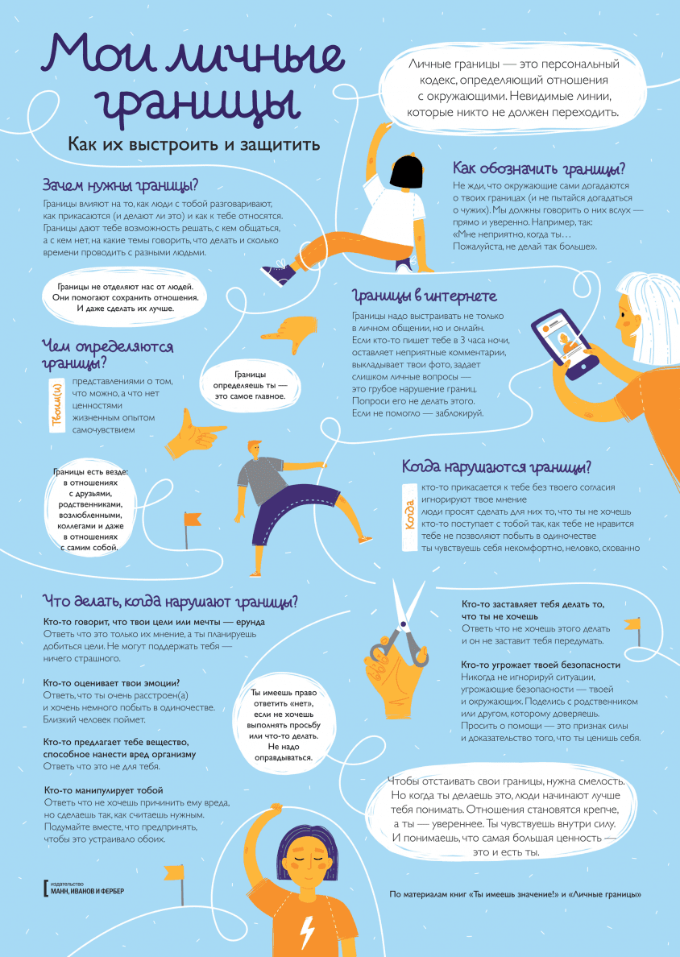

Теперь после того как мы разобрали свои границы, ощутили их, мы можем смело объяснить их детям, так как об этом нужно говорить с дошкольного возраста.
4. Как правильно и доступно рассказать о них детям?
Предлагаю Вам технику «Круги отношений»
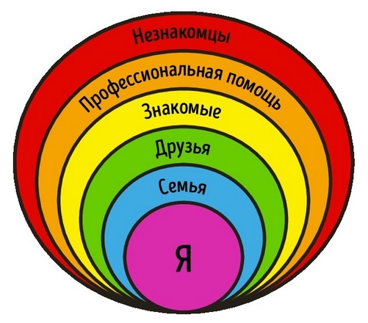

Если у Вас есть сейчас возможность и желание предлагаю заняться творчеством и вместе со мной создать круги отношений: для этого нам будут необходимы цветные карандаши, бумага, ножницы, клей, можно применить только карандаши и бумагу. Пока Вы готовите материал я объясню суть техники:
- Каждый круг — это определенная группа людей, с которыми ребенок вступает во взаимные отношения ежедневно (члены семьи, друзья, знакомые и незнакомые взрослые).
- Отношения ребенка могут быть доверительными или не доверительными в зависимости от группы людей (цвета круга).
- Акцент при доверительных отношениях делается на принципе уважения личного пространства вашего ребенка и уважении вашим ребенком личного пространства другого человека (участника взаимоотношений).
Все готовы творить? Начнем! Вырежем или нарисуем первый круг, примерно диаметром 3 см и раскрасим его в фиолетовый цвет.
- Фиолетовый круг — это круг, обозначающий личное пространство ребенка.
Это ты и твое тело. Это все твоё и принадлежит тебе. Взрослые люди только помогают тебе расти и развиваться. Ни один взрослый человек не может нарушить твое личное пространство без твоего согласия. Но ты тоже не можешь нарушать личное пространство других людей — твоих друзей, родителей и родственников. Назовем этот круг — «круг Я».
Вырежем или нарисуем 2-й круг – диаметром 4 см. Если Вы рисуете, то рисуем над первым кругом, как у нас на рисунке и раскрашиваем в синий цвет.
- Синий круг, имеющий название «Family» или «Семья».
В этом кругу живут самые близкие тебе люди, с которыми ты общаешься постоянно. Это мама и папа, братья и сестры, бабушки и дедушки, дяди и тети.
Но! Ты должен понимать, что у каждого человека в твоей семье тоже есть свое личное пространство. Ты должен уважать личное пространство членов твоей семьи, а они не должны пересекать границы твоего личного пространства.

- Рисуем и вырезаем 3 круг диаметром 5 см и раскрашиваем его в зеленый цвет. Зелёный круг, который называется «Friendship» или «Дружба».
Зелёные отношения — это отношения с друзьями. Ты не должен нарушать личное пространство друзей, ты не должен обнимать своих друзей, если они этого не хотят, не должен садиться к ним на колени, не должен целовать их в щечку (если дружат — мальчик и девочка).
Но и твои друзья должны соблюдать границы твоего личного пространства.
- Следующий круг вырежем или нарисуем диаметром 6 см и раскрасим его в желтый цвет. Его название — «Acquaintance» или «Знакомые».
Желтые отношения — это отношения со взрослыми и детьми, которых ты знаешь не очень хорошо. Иногда ты разговариваешь с ребятами, с которыми живешь в одном доме или ходишь в музыкальную школу. Но! Нельзя заставлять разговаривать других детей, задавать им много вопросов, если они сами не хотят этого. Иначе ты нарушишь их личное пространство.
Если же малознакомый человек нарушит твое личное пространство, то научите ребенка действовать по алгоритму «Три шага». С этим алгоритмом мы познакомимся с Вами позже.
- Пятый круг у нас будет диаметром 7 см и раскрасим мы его в оранжевый цвет. Его название — «Community helpers» или профессиональные помощники.
Это люди, которые могут помочь, если тебе нужно. Это учителя, полицейские, врачи, воспитатели и другие. Иногда их можно отличить по специальной форме. Ты можешь обратиться к ним за помощью, если оказался один и понял, что попал в опасную ситуацию.
- Последний круг, который мы создадим будет красного цвета диаметром 9 см и называется он «Strangers» или незнакомцы. Это все люди, с которыми ты не знаком.
Даже если незнакомый взрослый человек (мужчина или женщина): начинает задавать тебе на улице вопросы про тебя, твою семью, твоих родственников; дает тебе конфеты или жвачку; зовет в кино или в гости; предлагает проводить тебя до квартиры; говорит, что знает твою семью и родителей, что их послал за тобой твой папа или твоя мама; просит помочь найти магазин, аптеку или остановку то ты не веришь им и поступаешь так: не разговариваешь с незнакомыми людьми, не отвечаешь на их вопросы, ничего не берешь у них, не задаешь вопросов сам, никуда не идёшь с незнакомыми людьми, не садишься с ними в машину, автобус, трамвай; не помогаешь незнакомым людям искать магазин, аптеку или остановку; ты уходишь от них, как будто ты их не слышишь.
Методика «Круги общения» — ваш помощник. Создавая круги общения совместно с ребенком и обсуждая определенные вопросы и ситуации каждую неделю, вы сможете помочь маленькому человечку установить границы личного пространства. Ребенок научится различать опасные и неопасные ситуации, применяя полученный игровой опыт в жизни.
Уважаемые родители вы уже узнали, что такое личные границы, как объяснить ребенку о их существовании и конечно у вас возник вопрос каким образом можно формировать границы у детей. Ответит на этот вопрос педагог-психолог МАДОУ д/сад 146 корпус «Солнечная полянка».
  - Формирование границ у ребенка
Добрый вечер всем присоединившимся к родительскому клубу этим вечером! Меня зовут Алена Сергеевна и я расскажу Вам о техниках формирования личных границ у дошкольников.
Как и в каком возрасте лучше формировать понимание границ у ребенка?
Возраст. Чем раньше, тем лучше! В возрасте 3-4 лет дети уже способны понимать, что можно делать, а чего нельзя. Ребенок 5-7 лет вполне способен нести свою ношу ответственности – спрашивать разрешения взрослых, прибирать свои игрушки и вещи.
Умение правильно реагировать на нарушение границы ребенком в отношениях с родителями.
Реакция родителей на нарушение ребенком границ в отношениях возможна в двух вариантах: когда родители, уступают требованиям ребенка, не смотря на установленные в семье правила и когда родитель непоколебим и не позволяет ребенку преступать границы,

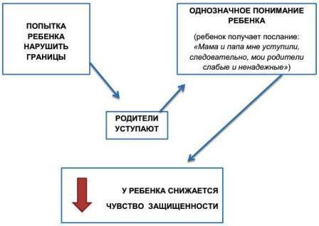
В данной ситуации ярко отображен факт того, что послание, причем на бессознательном уровне, которое получает ребенок от родителей, является чрезвычайно губительным. Фактически ребенку объяснили, что он сильнее, что он победил. Но случись беда или угроза, и ребенок полностью беззащитен, ведь даже его родители «слабые и ненадежные».
Именно поэтому у таких детей очень часто проявляются страхи. Их мир не структурирован и неправильно опознан, и поэтому этот мир небезопасный. Происходит это по факту неисполнения родителями своих ролей, потому что те слабые, уступают в авторитете собственным детям.
Когда родитель эффективно и правильно отреагирует на попытку ребенка нарушить границу показано на следующей схеме
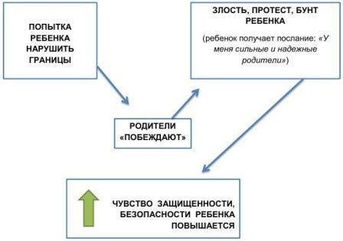
Когда родитель непоколебим и не позволяет ребенку преступать границы, ожидаемой реакцией ребенка будет злость, гнев, крик, плач. Не стоит бояться такой реакции, потому как это является свидетельством того, что граница была очень важной.
Чтобы дети поняли, кто они такие и за что отвечают, родители должны установить четкие границы в отношениях с ними и строить эти отношения таким образом, чтобы помочь детям осознать собственные границы.
Техник постановки границ существует много представлю некоторые из них.
Техника «ФВО» - «Факты – Высказывание – Ожидания»
1. Оглашение факта
ФАКТОМ являются, прежде всего, описание конкретной ситуации, которая произошла, конкретного происшествия, поведения. ФАКТОМ не может быть качество, черта или отдельная характеристика на ребенка. ФАКТ – это именно то, что происходит в этом конкретном моменте времени и то, что имеет визуальное подтверждение.
2. Собственные переживания по поводу произошедшего
ВЫСКАЗЫВАНИЕ – это оценка данной ситуации, как ситуация «повлияла на меня». К ВЫСКАЗЫВАНИЮ следует отнести выражение эмоционального отклика на данную ситуацию (ФАКТ).
3. Возмещение «ущерба»
ОЖИДАНИЕ является конкретным и решительным определением того, что в связи с произошедшим ФАКТОМ и ВЫСКАЗЫВАНИЕМ родитель ожидает от ребенка. Так как ФАКТ уже состоялся, родитель должен определить конкретные ожидания. Не уместно здесь чтение моралистических лекций на тему добра, зла, того что хорошо и что плохо.
ОЖИДАНИЯЕМ не будет являться обращение к ребенку типа «ну сделай что-нибудь», или «возьми себя в руки и повзрослей».
ОЖИДАНИЕ – это конкретное требование: «я ожидаю, что ты соберешь и сложишь одежду в течение ближайших пяти минут».
Данная техника должна применяться конкретно, без манипуляций, краткими требованиями, без «двойного послания».
Помните о том, что для эффективного применения данной техники, родителю следует выражать именно свое отношение (не бабушки, папы или тети) к данному поведению или поступку, не покушаясь на характер или индивидуальные особенности ребенка.

Техника «Четыре цвета свободы» по материалам книги Ю. Б. Гиппенрейтер.
Вводим в семью цветовые зоны правил, регламентирующих поведение ребенка:
Зеленая – входит то, что ребенок может делать по собственному желанию, имеет полную свободу выбора.
Желтая –находятся действия ребенка, в которых ему предоставляется внутренняя свобода, именно здесь ребенок приучается к внутренней дисциплине.
Оранжевая – находятся действия ребенка, разрешенные родителем при особых обстоятельствах.
Красная – находятся неприемлемые ни при каких обстоятельствах действия ребенка – категорические «нельзя»
Давайте вместе с вами подберем правила, которые соответствуют цветовым зонам.
Комментарии родителей, озвучиваю заполнение.
Поможет определить цветовые зоны правил, следующий алгоритм:
1. Запреты всегда должны соответствовать возрасту ребенка
Двухлетний малыш может не понять, почему, к примеру, нельзя погладить бездомную собаку на улице, а вот к трем-четырем годам объяснение этого запрета будет ему понятно. Поэтому наказывать ребенка за то, чего он еще в силу возраста не может понять, просто бессмысленно.
2. Ставя запреты, нужно обязательно объяснять свою мотивацию
Почему нельзя переходить дорогу на красный свет, поднимать на улице конфеты, разговаривать с незнакомыми людьми, совать пальцы в розетку, отнимать игрушки у сверстников – все это можно легко и доходчиво объяснить детям простым и понятным языком.
3. Устанавливая правила, всегда спрашивайте себя, достаточно ли они обоснованы. Действительно ли в этом запрете есть необходимость?
4. Обсуждайте их со всеми членами семьи введение правил
Если, к примеру, мама не разрешает есть мороженое на улице, а вот бабушка, наоборот, с радостью покупает малышу угощение на прогулке, мотивируя это тем, что «маме мы об этом не расскажем», у ребенка не сформируется стереотип правильного поведения. В большинстве подобных случаев дети начинают понимать, что с разными людьми можно вести себя по-разному, и быстро учатся получать выгоду от этого знания, что может сказаться отрицательно на их поведении в будущем.
5. Будьте последовательны в том, что вы запрещаете ребенку. Можно установить несколько аксиом-запретов: «Это решения, которые не обсуждаются. Вас может покоробить, что ребенок не чувствует разницы, но это так. Единственное, чем вы можете ему помочь, – внимательно выслушать. Ведь вы говорите «нет» не для того, чтобы травмировать своего ребенка, а по независящим от него обстоятельствам».
Если ваш запрет – это некие общественные нормы, то родителям необходимо ознакомить с ними ребенка.
6. Корректируйте список ограничений. Не забывайте о том, что по мере взросления ребенка некоторые запреты останутся в силе, а некоторые не только можно, но и нужно будет отменить.
7. Обращайте внимание на выполнение правил ребенком.

Алгоритм «Три шага» помогает ребенку сформировать правильные действия при нарушении личного пространства, это позволит предотвратить различные виды психического (эмоционального), физического и сексуального насилия над ним со стороны взрослых.
Шаг первый
Если возникает ситуация, когда нарушается личное пространство ребенка, он должен уметь почувствовать и понять:
- что ситуация является некомфортной или опасной;
- что его личное пространство нарушено без его разрешения;
- что ему не нравится ситуация, в которой он находится, и он хочет прекратить то, что происходит.
Шаг второй
Ребенок должен попытаться сам остановить некомфортную или опасную ситуацию, сделав что-либо. Он должен сказать себе: «Стоп! Мне некомфортно». Самое сложное для ребенка остановить ситуацию, происходящую с ним и сказать «стоп».
Не все дети могут быстро выразить свой протест. Чувство страха или чувство стыда ребенка в этот момент могут перевешивать чувство «некомфорта» или даже чувство надвигающейся опасности.
— Ребенок может подумать, что бояться — это стыдно. «Зачем мне бояться и говорить о некомфортной ситуации родителям, учителям или друзьям? Лучше я промолчу и буду сильным в глазах взрослых и детей».
— Ребенок может испытывать страх быть непонятым. «Если я расскажу о чем-то неправильном своим друзьям, надо мною будут смеяться».
Шаг третий
Если ребенок сам не может справиться с ситуацией, он должен обратиться за помощью. В первую очередь — к родителям. Если их рядом нет, то к взрослым людям, которые могут помочь. Это учителя, медицинские работники, полицейские.
Если некомфортная ситуация возникла на улице и рядом с ребенком нет взрослых, к которым он может обратиться за помощью, то он должен знать, что можно зайти в любой большой магазин, в аптеку или на почту и обратиться за помощью. Нужно говорить: «Мне страшно, помогите мне пожалуйста, позвоните моим родителям». Ребенок должен действовать так до тех пор, пока кто-либо из взрослых не поможет ему и не позвонит родителям.

Формирование личных границ возможно в игре «Карта моей жизни»

- Предложите ребенку и другим членам семьи нарисовать «Карту своей жизни», где вы и все окружающие вас люди — страны (или острова в океане, или звездные галактики — выбор зависит от интересов вашего ребенка). Вы можете быть разного размера и, конечно, у вас разные отношения между объектами (странами, республиками, королевствами, звездами и т. д.).
- С кем-то — общие границы, с кем-то — нет. С одними вы можете граничить по воде (или находиться в одной галактике). С кем-то у вас может быть даже общая зона — таможенный союз или «Шенгенское соглашение». С кем-то упрощенный визовый режим, а с кем-то усложненный. А до кого-то вам ни на коне не доскакать, ни на космическом корабле не доехать. Когда вы все нарисовали, разукрасили, обозначили — положите свои рисунки рядом и начните изучать. Комментируйте с акцентом на то, что у ребенка получается хорошо.
Задавайте вопросы и внимательно слушайте его ответы. Постарайтесь ставить себя на место ребенка. Учитывайте его возраст и развитие. Не сравнивайте с другими членами семьи. Давайте ему время сориентироваться и подумать. Меняйтесь с ним местами и дайте возможность задать вопросы вам. Вспомните, каким вы были ребенком, или подключите к игре своего внутреннего ребенка.
- Примеры вопросов:
- «Почему у тебя бабушка так далеко? А как же к ней добраться?» «Какие отношения между этими странами (островами, звездами)?» «Как ты еще можешь защитить свои государства? Что тебе может помочь? К кому ты можешь обратиться?» И так далее.
Ваша задача как родителя — поддерживать ребенка и обучать через игру, в которой у него могут быть ресурсы для отстаивания личных границ, и ему становится понятно, к кому он может обращаться в сложных ситуациях. И, конечно же, рисунок вам покажет то, как сам ребенок видит окружающий его мир.
- Знакомьтесь со своими детьми — они так быстро развиваются, что мы можем и не успевать за их скоростью. Можно повторять игру через год и смотреть, как меняются ситуации и границы.

Трансляция нашего родительского клуба подходит к концу. Мы с удовольствием ответим на возникшие у Вас вопросы.
В помощь Вам предлагаем книги, с помощью которых можно сформировать понимание границ в отношениях у ребенка.

